In French, common nouns must almost ALWAYS be preceded by a determiner, as must names of countries: LA France, LES États-Unis, etc.

The determiners studied here are words that, placed before a noun, modify or specify the meaning of this noun. So, "un chien" will not have the same meaning as, for example, "mon chien", "ce chien" or "quel chien?". Determiners agree in gender (singular/plural) and in number (masculine/feminine) with the noun they modify.

There several kinds of determiners:

1. Articles (indefinite, definite, partitive): page 1
2. Possessive adjectives: page 11
3. Demonstrative adjectives: page 15.
4. Indefinite adjectives: page 16
5. Numeral determiners: page 24
6. Interrogative adjectives: page 28
7. Exclamative adjectives: page 31
8. Relative adjectives: page 32

1. ARTICLES

1a. INDEFINITE ARTICLE

 | singular | plural | negative
masculine | UN | DES | DE / D'
feminine | UNE | DES | DE / D'

Refers to an object or person that is not specific, not yet mentioned, and/or that can be counted (1 [= un/e], 2, 3, etc.) Equivalent, in English, to an object or person that could be qualified with one/a, many, few, fewer.

Examples: •Le maire de Paris a célébré un mariage ce matin. (Refers to one marriage among others and it's the first time it's mentioned; we don't know whose marriage it is)

•Le maire de Paris célèbre des mariages tous les jours. (Same as above, in the plural form)

NOTE

-With a NEGATIVE, UN, UNE, DES —> DE/D':

•L'adjoint au maire de Paris n'a pas célébré de mariages cette année.

EXCEPTIONS: -insistance on zero quantity:
Il n'a pas un ami, pas un sou et pas une minute à lui!

-with the verb "être":
C'est un chat, ce n'est pas un chien!

-When a adjective is placed before the noun, UN, UNE, DES —> DE/D':

•Le maire de Paris a célébré de nombreux mariages aujourd'hui. Et il célébrera d'autres mariages samedi prochain.

EXCEPTION: compound nouns:

des petits-enfants, des petits fours, des jeunes gens, etc.
1b. DEFINITE ARTICLE

 | singular | plural
masculine | LE / L' | LES
feminine | LA / L' | LES

Refers to an object or person that is specific, already identified, known. It's a precise reference.

Used also for concepts or things that are unique and for generalizations.

Examples: Le mariage de mon frère s'est bien passé. La femme de mon frère est très gentille et le champagne était délicieux. (known, specific)
Le mariage est une institution traditionnelle. (unique concept, institution)
Les mariages et le champagne vont bien ensemble! (generalization)

NOTE

-With verbs expressing a taste (aimer, préférer, adorer, détester, etc.) a definite article is usually used, particularly in the present (generalization).

Example: J'adore le champagne mais je déteste les mariages.

Not to be confused with choices:
—Vous désirez du champagne ou du vin blanc?
—J'aimerais du champagne avec mon caviar, s'il vous plaît
(see 1c. Partitive article below ↓)

-With sports/activities, games, languages and other sujects of study one usually uses a definite article.

Examples: Cette année, j'apprends le tennis et les échecs. J'étudie le français et la géographie, mais pas l'histoire.

BUT with the verb FAIRE for sports/activities, languages and other sujects of study one uses a partitive article:

Cette année, je fais du tennis. Je fais du français et de la géographie, mais pas d'histoire.
(see 1c. Partitive article below ↓)

-Beware of CONTRACTIONS: Masculine "le" (but NOT " l' ") and plural "les" definite articles contract when used with the prepositions À or DE

Examples: Je suis allée aux [à + les] fiançailles, puis plus tard au [à + le] mariage de mon frère au printemps. Et cet été je suis allée à l'arrivée puis à la célébration du Tour de France!

En attendant l'arrivée du [de + le] Tour, j'ai fait la connaissance des [de + les] fans de vélo qui se trouvaient près de moi sur les Champs Élysées. Malgré l'excitation croissante de la foule, les policiers chargés de l'ordre sont restés calmes.

-With names of countries, continents, states (US), provinces (Canada), regions (France), départements (France), rivers and mountains, one usually uses a definite article.

NOTE: names of cities/towns/villagess do NOT take an article, except when the article is part of the name, as for example Le Havre.

Examples: La France fait partie de l'Europe.
Le Vermont est situé dans le nord-est des [= de + les] États-Unis.
La capitale de la Franche-Comté, Besançon, est située dans le Doubs.
Le Québec fait partie du [= de + le] Canada.
La Seine traverse Paris.
Chaque année, nous allons faire du ski dans les Alpes.

For more details on how to use articles and prepositions with geographical names, SEE "6. Geographical Prepositions", "Prepositions" pages 20-24 (Word Nerd)

-For unique things and concepts, a definite article is normally used:

Example: Le soleil brille aujourd'hui et la brise est douce.

BUT an indefinite article is used when an adjective precedes or follows the noun:

Example: Aujourd'hui il y a un soleil accablant mais une petite brise.

-Dates and recurrent days/moments use a definite article:

Examples: Il arrive le (mardi) 10 mai.
Je joue au golf le samedi. (= chaque samedi)
On fait la sieste l'après-midi. (= chaque après-midi)
Qu'est-ce que tu fais le week-end? (= tous les week-ends)

BUT NOT non-recurrent days/moments:

Examples: Je vais jouer au golf samedi. (= samedi prochain)
On fait la sieste cet après-midi?
Qu'est-ce que tu as fait ce week-end? (= le week-end dernier)

-Expressions of quantity are preceded by a definite article when a price is given

Examples: Ici, les yaourts coûtent 3 euros les six, le vin de table 2 euros 50 le litre et le comté 11 euros le kilo.

-Titles preceding a proper noun are usually used with a definite article:

Examples: Le roi Louis XVI a été guillotiné ainsi que la reine Marie-Antoinette.
Le président Macron a été élu au suffrage universel.
Le professeur Martignon est parti en retraite.
Le docteur Dubois est malade!

EXCEPTIONS: Monsieur, Madame, Mademoiselle

Comme Monsieur Martin ne pouvait pas prendre de congés cet été, Madame Martin est partie en vacances avec Mademoiselle Dupont.

BEWARE of the various forms of greetings:

Bonjour, Monsieur le professeur / Monsieur le docteur / Madame la comtesse, etc.

Bonjour, Madame (Martin) / Professeur (Martignon) / Docteur (Dubois) /
Maître (Rossi) [avocat]

PARTICULAR CASE: BODY PARTS

Contrary to English, body parts generally use a definite article NOT a possessive adjective or an indefinite article.

-use a definite article with verbs or expressions indicating pain or other sensations

Examples: Vous souffrez de la gorge?
Elle a mal à la tête

BEWARE of contractions when the definite article is used with DE and À

Examples: Il souffre des dents et du dos = Il a mal aux dents et au dos.
J'ai oublié mon bonnet, alors j'ai froid aux oreilles.

-use a definite article with verbs or expressions indicating an action

Examples: Levez la main avant de répondre!
Elle était en colère contre moi, alors elle m'a tourné le dos.
Ma grand-mère perd la mémoire.

-use a definite article with pronominal verbs

Examples: Je vais me laver les dents. [I'm going to brush my teeth.]
Il s'est cassé la jambe en faisant du ski. [He broke a/his leg skiing.]

-use a definite article to describe an attitude or demeanor

Examples: Il marche toujours la tête haute.
Elle était installée dans un fauteuil, les pieds sur la table!

-use a definite article when, to avoid any abuiguity, the "owner" is already mentioned with an indirect object or reflexive pronoun

Examples: Le chien lui a balayé la figure d'un coup de langue.
Fais attention, tu m'as marché sur le pied!
Pierre pleure car sa mère lui lave les cheveux et ça lui pique les yeux.
Pierre pleure car sa mère se lave les cheveux au lieu de jouer avec lui.

-use a definite article when the "owner" is a group (Pay attention to the number!)

Examples: Les étudiants ont tous levé la main en même temps! (1 hand per person)
Mes parents, mes sœurs et mes amis ont hoché la tête. (1 head per person)

Les spectateurs ont levé les yeux. (2 eyes per person)

-use a definite article in some adverbial expressions

Examples: Il est rentré les mains vides.
Ne parle pas la bouche pleine!
J'aime avoir une écharpe autour du cou.

-use a definite article in some idiomatic expressions

Examples: Il parle très doucement; pour bien l'entendre, il faut tendre l'oreille.
Maintenant regardez bien les mains du magicien, il s'agit d'ouvrir l'œil!
J'aurais besoin qu'on m'aide, mais je n'aime pas tendre la main.

-use a definite article for body parts followed by one or several descriptive adjective/s and which are direct object of "avoir"
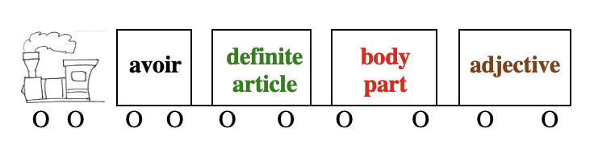

Examples: Il a les yeux verts et les cheveux blonds. Elle a le visage rond et la taille un peu épaisse. [He has green eyes and blond hair. She has a round face and a slighty thick waist.]
Il fait froid aujourd'hui, j'ai les mains gelées! [My hands are frozen!]

NOTE: when the verb is NOT avoir, is the body part is qualified by the adjective "droit" or "gauche", also use a definite article.

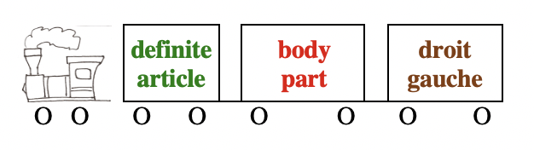
Examples: Elle étend la jambe droite. [She stretches her right leg.]
Je lève le pied gauche.
J'ai mal au bras droit.

BUT use an indefinite article (un, une, des, de, d')

•for body part preceded by one or several descriptive adjective/s.
Reminder: de —> des before an adjective.

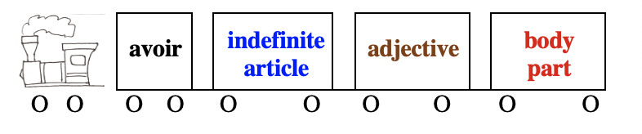
Examples: Elle a de longs cheveux blonds et un petit nez retroussé.

•when the description is subjective, whatever the place of the adjective
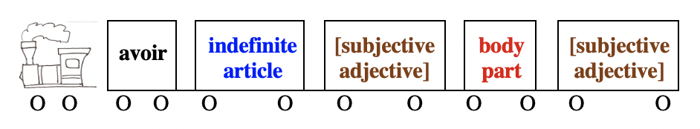
Examples: Elle a de beaux yeux.
Ce bébé a un nez très mignon et des lèvres adorables.

•when the body part is one of several (doigts, dents, orteils, etc.) and one wants to insist on unicity of the body part in question:

Examples: Il s'est cassé un bras en faisant du ski [pas les deux bras]
Il a un doigt tout rouge [seul parmi les dix doigts]

AND use a possessive adjective (see 2. Possessive adjective below ↓)

•when the body part is qualified by one or several descriptive adjective/s. (except "droit” and "gauche") and the body part is NOT the direct object of AVOIR
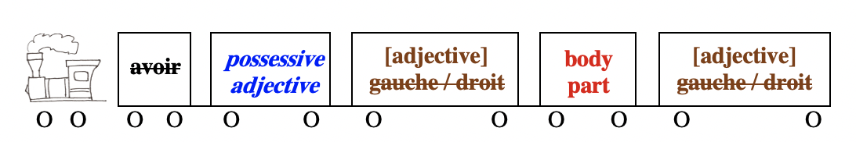

Examples: Elle étend ses longues jambes. [Mais: Elle étend la jambe gauche]
Je démêle bien mes longs cheveux blonds avant de me coiffer.
Il ne peut pas utiliser son bras cassé.
Son beau visage était empreint de tristesse.

•when the sentence refers specifically to one of several body parts

Examples: Il a mal à son doigt (a specific finger: the one he hit with a hammer , for example, more precise than "Il a mal au doigt")

J'ai mal à mon pied (a specific foot: the one I broke, for example, more precise than "J'ai mal au pied")

•when the body part is placed BEFORE the verb
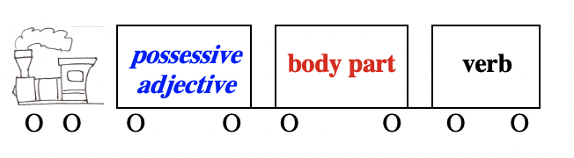

Examples: Il a mal dormi parce que son pied le faisait souffrir.
Aïe! Mes dents me font mal.
Je suis tombé hier et aujourd'hui ma main est enflée.

1c. PARTITIVE ARTICLE

 | singular | plural | négatif
masculine | DU / DE L' | DES | DE / D'
feminine | DE LA / DE L' | DES | DE / D'

Refers to a partial quantity. Equivalent, in English, to an amount or quantity that could be qualified with much, less, little.

Examples: Je voudrais de la viande, du pain, des fruits, de l'eau.

The partitive article is also often used with abstract nouns.

Examples: Pour gagner, il va te falloir de la persévérance, de l'obstination et du sang-froid.

NOTE: There is NO difference between "des" partitive article plural and "des" indefinite article plural.

ATTENTION: Je voudrais un pain = whole loaf of bread

Je voudrais le pain = specific bread: le pain qui est sur la table, for example

Je voudrais du pain = a slice of bread, non specific quantity of bread

Je voudrais un vin > Je voudrais un vin de Bordeaux (NOT from Burgundy or California) un vin rouge (neither white nor rosé).

Je voudrais le vin = specific wine: la bouteille de vin qui est sur la table, for example

Je voudrais du vin = a glass of wine, non specific quantity of wine

Je voudrais un café = a cup of coffee

Je voudrais du café = non specific quantity of coffee

NOTE

-With the NEGATIVE, DU, DE L', DE LA, DES —> DE/D':

Examples: Je veux du vin, de l'eau, de la viande et des desserts.
—> Je ne veux pas de vin, je ne veux pas d'eau, je ne veux pas de viande et pas de desserts.

EXCEPTION: negative sentences with the verb "être"

Ces gens ne sont pas des chiens, ne leur parlez pas comme ça!
Ce n'est pas du gâteau, c'est du pain brioché.
Faire cet exercice, ce n'est pas de la tarte!

-With ADVERBS OR EXPRESSIONS OF QUANTITY (assez de, peu de, beaucoup de, moins de, plus de, autant de, combien de?, tant de, une bouteille de, un verre de, un kilo de, une boîte de, etc.) use DE/D' before the noun

Examples: Je veux une bouteille de vin, un verre d'eau, un peu de viande et beaucoup de desserts!

EXCEPTIONS:

•specificity: de + determiner
Beaucoup des [= de + les] étudiants (de la classe) sont absents aujourd'hui.
Combien de tes amis parlent français?

•la plupart de + determiner
La plupart des [= de + les] étudiants ne sont pas préparés.
La plupart de ces gens sont venus à mon anniversaire.

•bien, encore + partitive article
Bien des Français pensent que le pays va mal.
Il y a encore du chocolat? Et de la glace?

•plusieurs and quelques usually do NOT take an article:
J'ai plusieurs/quelques amis dans la classe.

but plusieurs may be followed by de + determiner
and quelques may be followed by -un(e)s + de + determiner in case of specificity:
Plusieurs de mes étudiantes sont parties à l'étranger.
La police a interrogé quelques-uns des [= de + les] témoins de l'accident.

SEE "Indefinites" (Word Nerd)

DO NOT confuse adverbs of quantity with adverbs of intensity qualifiying a verb:

Je mange beaucoup de chocolat — J'aime beaucoup le chocolat
Je mange un peu de légumes — J'aime un peu les légumes
Je voudrais moins de soupe — J'aime moins la soupe que les desserts
Je n'ai pas assez de pain — J'aime assez le pain

SEE "Adverbs"—> Placement of adverbs —> Adverbs of quantity (Word Nerd)

-With IL Y A, as a rule use an indefinite article or a partitive article

Example: Sur cette table il y a du champagne, des/des verres, de la glace, de l'eau, une assiette et un couteau.

EXCEPTIONS: specific or unique things:
À Paris, il y a la Seine, les Champs Élysées, le Champ de Mars, la Tour Eiffel, l'Odéon, les quais [de Paris], les bouquinistes [au bord de la Seine].

-With the verb FAIRE for sports/activities, languages and other subjects of study use a partitive article

Example: Au lycée j'ai fait du français, des maths, de la physique et de l'algèbre.
Le week-end, je faisais aussi du judo, de l'escalade et de la pelote basque.
Mais je ne faisais pas de gym ni de foot.

BUT NOTE: | apprendre, étudier, enseigner + definite article

Examples: A l'université, j'étudie le français, les maths, la physique et l'algèbre.
Et le week-end, j'apprends le judo, l'escalade et la pelote basque.
Mais à ma fac, on n'enseigne pas la gym et pas le foot.

(see 1b. Definite article above↑)

WHEN NOT TO USE ARTICLES

•avec (+ abstract noun), par (+ abstract noun), sans: usually NO article

Examples: Il voudrait acheter une nouvelle voiture, mais il est sans argent.
Ils sont venus nous rendre visite par intérêt.
Elle a refait cet exercice plusieurs fois avec obstination.

BUT: -sans, avec + definite article + qualified noun:

Elle a renoncé à son projet sans l'obstination qu'on lui connaît.
Je suis parti en vacances sans l'argent que je venais de gagner.
Il m'a répondu avec le dédain qui le caractérise.
Il est sans le sou [he is penniless]

-sans + indefinite article = not a single one:

Ses parents l'ont mise à la rue sans un sou.
.
-sans + other determiner:

Elle est venue me voir sans son mari.
Sans cette lettre, je n'aurais pas su que j'avais gagné à loterie.

-avec, par + article + concrete noun:

Il est venu par le train et avec des amis.

-avec + article + adjective + abstract noun
avec + article + abstract noun + adjective:

Elle a essayé avec une grande obstination.
Elle a essayé avec une obstination exemplaire.

-avec + partitive article + abstract noun = grâce à [thanks to]:

C'est possible de réussir avec du travail et de la patience.

•the negative ni ... ni: NO article when indefinite or partitive article

Examples: Ce magasin ne vend ni légumes ni fruits. Si tu veux des haricots et des oranges, tu devras aller ailleurs.
J'ai du pain et de la viande pour les sandwiches, mais je n'ai ni beurre ni mayonnaise.

—Tu veux une chaise ou un tabouret?
—Non merci, je ne veux ni chaise ni tabouret, je préfère rester debout.

BUT: -with definite article or other determiner:

Il n'aime ni les gâteaux ni le chocolat.
Elle ne veut porter ni cette robe ni ce pantalon.
Je n'aime ni son père ni sa mère.

-with indefinite article = not a single one:

Elle n'a ni un sou ni un ami au monde.
.
-avoir besoin de, se passer de, avoir envie de, manquer de, etc.:

Elle ne manque ni d'argent ni de travail.
Il n'a envie ni de viande ni de légumes.

-with indefinite or partitive articles + qualified noun:

Elle n'a mangé ni de la salade du jardin ni du gâteau fait maison.
Je ne sais pas pourquoi je me fais toujours mal: je ne fais ni un travail pénible ni des activités dangereuses.

•NO article with some expressions after il y a, especially in the negative:

Examples: Il n'y a pas grand monde ici.
Il (n')y a (pas) lieu de recommencer cet exercice.
Il n'y a pas moyen d'enlever la tache de vin que j'ai faite sur cette jupe!

•as in English, names of people DO NOT usually take an article

Example: Emmanuel Macron est le président de la république française.

EXCEPTIONS:
-for a family, use les:
Example: Les Jaubert sont partis en vacances. (= La famille Jaubert est partie en vacances / M et Mme Jaubert sont partis en vacances)

-for the works of an artist:
Examples: Mozart était un musicien de génie, j'aime beaucoup jouer du Mozart. (= de la musique de Mozart)
Matisse est un peintre que j'aime beaucoup. J'ai voulu acheter un Matisse (= un tableau de Matisse) mais c'était bien trop cher!

-if you use an adjective with a name, use an definite article
Examples: Le grand Mozart était un musicien de génie.
La petite Martine qui habite à côté de chez vous est charmante.

For names of places, SEE "6. Geographical Prepositions", "Prepositions" pages 20-24 (Word Nerd)

•NO article for professions

Examples: il est chirurgien; je suis professeur.

BUT with an adjective or a qualification:
C'est un grand chirurgien, c'est le chirurgien qui a opéré mon père.
Je suis un bon professeur, je suis le seul professeur de français ici.

•NO article for enumerations

Example: J'ai tout ce qu'il me faut pour mon premier jour de classe: cahiers, livres, stylos, lunettes.

•NO article in some verbal expressions

avoir froid / chaud / soif / faim / sommeil / mal / peur / confiance / honte / raison / tort / besoin de / envie de / affaire à, etc.
faire attention (à ) / confiance (à)
prendre (bonne) note / peur / froid / chaud
rendre justice à
prêter main forte à

BUT: avoir du courage / de l'énergie / de la force, etc.
prendre la peine de + verb infinitive / le temps de + verb infinitive

ATTENTION: | if you add an adjective or an adjectival expression some of these expressions take an indefinite article:
avoir une faim de loup (but avoir très faim)
avoir une soif horrible (but avoir horriblement soif)
avoir une peur terrible (de...) (but avoir terriblement peur)
avoir une envie folle de...
avoir un besoin irrésistible de...
avoir une confiance infinie en quelqu'un

2. POSSESSIVE ADJECTIVES

Possessive adjectives indicate possession, belonging, and familial, social, or professional relations.

They agree in person (1st person singular, 2nd person plural, etc.) with the "owner" but NOT in gender (feminine/masculine).

They agree in gender (feminine/masculine) and in number (singular/plural) with the noun (the "possession") they modify.

 | one "possession" |  |  |  | several "possessions"
 | feminine  singular | feminine singular  + vowel or mute h | masculine  singular |  | feminine  plural | masculine  plural
singular | one "owner" |  |  |  | one "owner"
1st pers | ma chaise | mon amie | mon père |  | mes amies | mes amis
2nd pers | ta table | ton auto | ton chien |  | tes chattes | tes frères
3rd pers | sa voiture | son école | son film |  | ses cousines | ses écouteurs
plural | several "owners" |  |  |  | several "owners"
1st pers | notre famille | notre erreur | notre café |  | nos voisines | nos cahiers
2nd pers | votre maison | votre idée | votre chat |  | vos idées | vos parents
3rd pers | leur sœur | leur histoire | leur professeur | leurs chiennes |  | leurs livres

NOTE: liaison is mandatory before a vowel or a mute h

Examples: mon [n] amie
leurs [z] histoires
vos [z] idées
ses [z] écouteurs

Examples: —La jeune fille rousse là-bas, c'est la sœur de Patrick?
—Mais non, ce n'est pas sa sœur, c'est sa cousine!

—C'est ton amie?
—Mais non, ce n'est pas mon amie, c'est ma sœur!

—C'est le chien de Martine?
—Mais non, son chien n'est pas noir, il est brun.

—Ce petit homme blond, c'est le prof de vos amis?
—Non, ce n'est pas leur prof, il a les cheveux blancs!

—C'est notre chatte?
—Mais non, c'est la chatte des voisins!

Ce sont tes livres ou les livres de Michel?

—Ces gens si sympathiques, ce sont les amis de tes parents?
—Non, ce ne sont pas leurs amis, ce sont mes amis!

NOTE

•the possessive adjective must be repeated and agree with each different "possession"

Examples: Cette maison est à mon frère, à ma sœur et à mes parents.
Tu préfères ton ancien ou ton nouveau prof?

•for a group of "owners," French often uses singular where English uses plural

Example: Les étudiants ont ouvert leur livre (1 book per student)
Les enfants ont enlevé leur manteau (1 coat per child)

BUT Les enfants ont enlevé leurs chaussures (2 shoes per child)

•another way to express onwership is de + "owner" (= owner's possession in English)
this is possible only when the "owner" is a noun

Example: Le cahier de Lorraine [Lorraine's notebook] est bien tenu
= Son cahier est bien tenu.

one can also use est à + "owner" (noun or stress pronoun)

Examples: Ce cahier est à Lorraine = Ce cahier est à elle

—Ce cahier est à qui? —C'est/Il est à moi

—C'est à qui? —C'est à moi [—Whose turn is it ? —It’s mine]

or appartenir à + "owner" (noun or indirect object pronoun)

Examples: Ce cahier appartient à Lorraine = Ce cahier lui appartient

—Ce sac appartient à qui? —C'est/Il est à moi = Il m'appartient

•to avoid confusion one can add à lui/eux or à elle/s

Example: Michel est en colère parce que Julie a oublié son sac. [Whose bag?]
—> Michel est en colère parce que Julie a oublié son sac à lui.
—> Michel est en colère parce que Julie a oublié son sac à elle.

or even à moi, à toi, à nous and à vous to stress onwership

Example: Ton aspirateur est efficace, mais mon aspirateur à moi est encore plus efficace.

•with clothes use possessive adjectives when reporting a gesture or movement

Examples: Il a enfilé ses gants et son manteau le plus chaud avant de sortir.

BUT use definite articles with clothes for a description.

Examples: Il est rentré de sa promenade le manteau ouvert et les gants déchirés.

•with body parts French uses possessive adjectives much less often than English. As a rule, they are replaced with definite articles.

(see "Particular Case: Body Parts" pages 4-7
in 1b. Definite article above↑ )

•with on, chacun and other singular indefinite pronouns, as well as impersonal statements with "il," use the 3rd person singular of the possessive adjective (son, sa, ses).

Examples: Il y a beaucoup de travail, chacun doit faire sa part.
Je pensais que tout le monde avait rangé son manteau.
On doit apprendre ses leçons = Il faut apprendre ses leçons.
Quelqu'un a laissé ses chaussures dans le couloir.

EXCEPTION: when chacun refers to the separate elements of a specific group (nous, vous, ils, elles).

NOTE: If the group is made exclusively of girls/women chacun —> chacune

-For nous and vous, the possessive adjective agrees with nous, vous.

Examples: Nous avons exprimé chacun/e nos idées.
Vous avez enlevé chacun/e vos chaussures.

-For ils or elles, there are two options: agreement with ils/elles or 3rd person singular

Examples: Ils ont pris chacun leur voiture.
Ils ont pris chacun sa voiture.

Elles ont ouvert chacune leur livre.
Elles ont ouvert chacune son livre.

NOTE: In the expression "chacun/e de son côté", one may use"son" or have the possessive adjective agree with the "owner"

Examples: Nous sommes partis chacun de notre côté.
Nous sommes partis chacun de son côté.

Vous êtes partis chacun de votre côté.
Vous êtes partis chacun de son côté.

Ils / Elles sont parti(e)s chacun(e) de leur côté.
Ils / Elles sont parti(e)s chacun(e) de son côté.

•for the military and clergy, use the possessive adjective mon or ma to address:

-a superior officer in the military

Examples: Oui, mon lieutenant
Mes respects, mon capitaine
Bien, mon colonel
À vos ordres, mon général

-some members of the Catholic clergy

Examples: Bonjour, mon père [to a priest]
Au revoir, ma sœur [to a nun]
Bonsoir, mon frère [to a monk]

3. DEMONSTRATIVE ADJECTIVES

Demonstrative adjectives point to a specific object or person, that can also be pointed out with an eventual hand gesture ☛

They agree in gender (feminine/masculine) and number (singular/plural) with the noun (the object or person pointed out) they modify.

demonstrative adjective
feminine  singular | masculine singular | masculine  singular  + vowel or mute h | feminine  plural | masculine  plural
cette chaise  cette hypothèse | ce film  ce héros | cet arbre  cet homme | ces filles  ces histoires | ces chiens  ces amis

PRONUNCIATION:
•liaison is mandatory before a vowel or a mute h

Example: ces [z] amies ; ces [z] hommes MAIS ces héros [≠ ces zéros!]

•cet is pronounced like cette

Example: cet ami = cette amie

NOTE: French demonstrative adjectives do not make a distinction, as in English, between this and that or these and those. If necessary, to help make this distinction, one can add respectively -ci or -là to the noun modified by a demonstrative adjective.

•-ci and -là officially point out respectively to an element that is closer or farther.
Example: "Tu préfères cette robe-ci ☚ ou cette robe-là ☛?"
indicates in theory that the second dress is farther from the speaker than the first one, but in practice simply means that a choice between two elements of the same type is offered

moreover, in practice and in spoken French 🗣, -là is more often used than -ci
Example: "J'aime mieux cette robe-là." [ ☚ ou ☛]
whether one chooses the first or second dress

Note: to underline that an element is indeed farther away add "là-bas"
Example: Cette robe, là-bas ☛☛, est très jolie.

•-ci and even more often -là may also indicate a temporal difference

Examples: Cette année [= present year] ≠ Cette année-là [= past or future]
En ce moment [= at this moment] ≠ À ce moment-là [= past or future]
À cette heure-ci [= at this hour] ≠ À cette heure-là [= past or future]
Ces jours-ci [= these days] ; Ce jour-là [= past or future]
Attention: Ce jour, Ce jour-ci —> Aujourd'hui

4. INDEFINITE ADJECTIVES

Indefinite adjectives agree in gender and number with the noun they modify.

a. AUTRE
b. TOUT
c. CHAQUE
d. PLUSIEURS
e. CERTAIN
f. QUELQUES
g. AUCUN, NUL
h. TEL
i. MÊME
j. DIFFÉRENT, DIVERS
k. Adverbs of quantity
l. N'IMPORTE QUEL

a. AUTRE is an indefinite adjective indicating a different option [other]

AUTRE usually follows another determiner (article, possessive adjective, demonstrative adjective, numeral adjective, other indefinite adjective) and precedes the noun it modifies.

ATTENTION: de + les = des ; à + les = aux

Examples: —Tu veux cet éclair? —Non, je préférerais un autre gâteau.
Je n'aime pas mes chaussures noires; je vais mettre mes autres chaussures.
—Tu vas acheter cette mini-jupe? —Non, je préfère cette autre jupe plus longue.
—Tu as parlé à Martin? —Non, j'ai seulement parlé aux autres garçons.

Exception: autres may be used WITHOUT determiner when it ends a series.

Example: Il a passé la soirée à nous raconter des histoires, des contes, des blagues et autres idioties.

NOTE

•L'AUTRE may be used to place actions in a precise or unprecise recent past or immediate future, depending on context.

Example: Je l'ai vue l'autre semaine [= la semaine dernière = last week]
Je vais aller la voir l'autre semaine [= la semaine prochaine = next week]
L'autre jour [= the other day] tu m'as dit que tu viendrais.

•The indefinite adjective AUTRE may also be predicative; it then means different and is often preceded by the adverb "tout".

Example: Mon avis est [tout] autre = Mon avis est [très] différent

for more details on predicative adjectives, SEE "Adjectives"1b;
on the uses of the adverb "tout", SEE "Adverbs" page 5
(Word Nerd) or "TOUT" (Word Nerd)

ATTENTION

•des AUTRES—> d'AUTRES

Examples: Ces oranges ne sont pas très belles, alors je vais acheter d'autres fruits.

•With a negation, un/une AUTRE—> d'AUTRE
and partitive article + AUTRE—> d'AUTRE

Examples: —Tu as aimé ton chou à la crème?
—Oh oui, je peux avoir un autre gâteau?

—Je n'aime pas les baguettes; as-tu du pain aux céréales?
—Désolée, je n'ai pas d'autre pain...
•In more formal French ✍︎, the partitive article de l'AUTRE —> d'AUTRE even WITHOUT a negation
Examples: Je n'aime pas les baguettes; as-tu de l'autre pain? [d'autre pain? ✍︎]

b. TOUT is an indefinite adjective indicating universality [all, every]

feminine  singular | masculine singular | feminine  plural | masculine  plural
toute la ville  toute ville | tout le film  tout héros | toutes les filles  toutes histoires | tous les chiens  tous amis

PRONUNCIATION: •the liaison is mandatory before a vowel or a silent "h"

Examples: tout [t] ami ; tous [z] amis ; toutes [z] histoires
BUT tout héros

•TOUT is pronounced TOU

•TOUS is pronounced TOU

TOUT precedes the noun it modifies and is usually followed by another determiner (article, possessive adjective or demonstrative adjective). The nominal group (tout + determiner + noun) may be subject or object of the verb. If it is subject, the verb agrees in gender and number with the noun.

Examples: Toute la ville est venue voir la fanfare défiler.

Toute sa famille a passé Noël avec lui.

Il a dit un mot gentil à tout le monde.

Qu'est-ce que c'est que tout ce cirque?

Toutes les filles sont entrées sans payer.

Je n'ai pas pu venir et il en a fait toute une histoire.

Qu'est-ce que tu as fait de toutes mes poupées?

J'ai donné à manger à tous les chiens.

Tous leurs enfants se sont mis à pleurer en même temps!

NOTE

•TOUS or TOUTES followed by another determiner and an expression of time is equivalent to chaque (see section c below ↓)

Examples: Il fait froid toutes les nuits [= chaque nuit].

Je vais en classe tous les jours [= chaque jour] de la semaine.

BUT only "tous/toutes les", never "chaque", may be used before plural numbers

Examples: Ils sont venus à mon mariage tous les deux [both of them].

Nous sommes allées au restaurant toutes les six [the six of us].

SO one must say toutes les deux semaines, tous les trois jours jours

NOT chaque deux semaines, chaque trois jours
•In more formal French ✍︎ tous or toutes may be used WITHOUT another determiner
before plural nouns. It is then the equivalent of tous/toutes les.

Examples: Ce groupe d'étude comprend des personnes de toutes origines, venues de tous continents. ✍︎

= Ce groupe d'étude comprend des personnes de toutes les origines, venues de tous les continents.
•In more formal French ✍︎ tout or toute may be used WITHOUT another determiner
before singular nouns. It is then the equivalent of chaque or tous/toutes les + plural noun.

BEWARE of verb, adjective, and pronoun agreements.
Examples: Toute [Chaque] personne qui sortira après le couvre-feu aura une amende. ✍︎
= Toutes les personnes qui sortiront après le couvre-feu auront une amende.

Tout [Chaque] homme ayant une arme à feu sur lui sera arrêté. ✍︎
= Tous les hommes ayant une arme à feu sur eux seront arrêtés.

BUT NOTE:

Toute la ville [the whole town] est venue voir la fanfare défiler.

≠ Toute / Chaque ville [every town] est tenue de faire ramasser les poubelles = Toutes les villes sont tenues de faire ramasser les poubelles.

Tout le pays [the whole country] est en grève.

≠ Tout / Chaque pays [every country] prélève ses propres impôts =
Tous les pays prélèvent leurs propres impôts.

For the expression "pour tout/toute" + noun, there is NO equivalent possible:

Examples: Le vieil homme n'a pour tout vêtement qu'un vieux manteau rongé aux mites et il n'a qu'un quignon de pain dur pour toute nourriture.

•TOUT / TOUTE / TOUS / TOUTES may also be used before a demonstrative pronoun (celui, celle, ceux, celles) followed by a relative pronoun (qui, que/qu', dont). Sentences with tout and toute are more formal.
Examples: Toute celle qui le souhaite aura la permission de partir. ✍︎
= Toutes celles qui le souhaitent auront la permission de partir.
Tout celui que l'on trouvera debout après minuit sera puni. ✍︎
= Tous ceux que l'on trouvera debout après minuit seront punis.

J'ai vu beaucoup de cathédrales pendant mon voyage en France. En fait, j'ai visité toutes celles dont tu m'as parlé.

Les "restos du cœur" ont servi un repas gratuit à tous ceux qui avaient faim.

c. CHAQUE is an indefinite adjective indicating a universality [each]

CHAQUE is only used in the singular and is placed BEFORE the noun it modifies.

Beware of verb agreements when CHAQUE modifies a SUBJECT noun

CHAQUE is a more formal equivalent of tous / toutes les.
Examples: Chaque étudiant/e devra faire un compte-rendu. ✍︎
= Tous les étudiants / Toutes les étudiantes devront faire un compte-rendu. 🗣
Le prof a donné une bonne note à chaque élève. ✍︎
= Le prof a donné une bonne note à tous / toutes les élèves. 🗣

d. PLUSIEURS is an indefinite adjective indicating an indeterminate plural number [several]

Beware of verb agreements when PLUSIEURS modifies a SUBJECT noun

PLUSIEURS is placed BEFORE the noun it modifies.

Examples: Dans ce cours, plusieurs étudiants devront faire une présentation orale.

Il a envoyé le même texto à plusieurs filles.

e. CERTAIN, CERTAINE, CERTAINS, CERTAINES is an indefinite adjective indicating a limited quantity [certain, some]

Beware of verb agreements when CERTAIN/E/S modifies a SUBJECT noun

CERTAIN is placed BEFORE the noun it modifies.

It is used WITHOUT article when PLURAL
and with the indefinite article UN/E when SINGULAR

Examples: Dans ce cours, certains étudiants devront faire une présentation orale.
Il a envoyé un texto à certaines filles.
Elle a une certaine tendance à faire des erreurs.
Tu as un certain culot de me poser cette question!

NOTE: CERTAIN/ES is often used with D'AUTRES [see above ↑]

Examples: Pour mon anniversaire, certains amis m'ont apporté un cadeau, d'autres amis ont apporté une bouteille à partager.
f. QUELQUES is an indefinite adjective indicating a limited quantity [a few, some, any].
It is nearly always used in the plural,

Beware of verb agreements when QUELQUES modifies a SUBJECT noun

•QUELQUES is placed BEFORE the noun it modifies.

Examples: Dans ce cours, quelques étudiantes devront faire une présentation orale.

Le prof a donné une bonne note à quelques élèves.

•QUELQUES may follow another determiner

Examples: Les quelques amis qui sont venus pour mon anniversaire m'ont apporté un cadeau.

Mes quelques cousines sont venues passer Noël avec moi.

•QUELQUE may be used in the singular in formal French
Example: Résoudre ce problème m'a donné quelque difficulté. ✍︎

g. AUCUN/E and NUL/LE are negative indefinite adjectives indicating NO quantity [no, none].

They are used in the SINGULAR only and always with the negative NE/N'

AUCUN / NUL is placed BEFORE the noun it modifies
NUL is formal ✍︎
•In spoken French AUCUN and NUL may be replaced with PAS UN/E 🗣

Examples: Je NE connais aucun restaurant dans ce quartier.
= Je NE connais nul restaurant dans ce quartier. ✍︎
= Je NE connais pas un restaurant dans ce quartier. 🗣

•If AUCUN/NUL + noun is SUBJECT of the sentence, NE/N' is placed before the verb.

NOTE: the verb then agrees with the 3rd person singular (il/elle)

Examples: Dans ce cours, aucun étudiant NE parle français.
= Dans ce cours, nul étudiant NE parle français. ✍︎
= Dans ce cours, pas un étudiant NE parle français. 🗣

Aucune/Nulle/Pas une étudiante N'est venue en cours aujourd'hui.

•With AUCUN and PAS UN, the noun may be placed after DE + determiner and be plural.

Examples: Je NE connais aucun/pas un des [= de + les] restaurants de ce quartier.
Dans ce cours, aucune/pas une de mes étudiantes NE parle français.

•AUCUNS may exceptionnally be used with a plural noun. It is then the equivalent of PAS DE/D'

Example: —En cas d'annulation, est-ce que nous aurons des frais à payer?
—Non, vous N'aurez aucuns/pas de frais à payer.

h. TEL, TELLE, TELS, TELLES is an indefinite adjective indicating similarity [like, such (as)]

Beware of verb agreements when TEL modifies a SUBJECT noun

TEL is placed BEFORE the noun it modifies and preceded by an indefinite article.
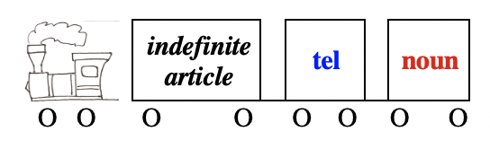
Examples: Elle a un tel désir de bien faire qu'elle travaille tout le temps.

Avec de tels amis, qui a besoin d'ennemis?

Une telle arrogance est très énervante.

Coraline est partie au bord de la mer pour un mois. De telles vacances me plairaient beaucoup.

NOTE: TEL MAY NOT modify an adjective. TEL must be replaced with SI or TELLEMENT.

Examples: J'aimerais avoir une telle voiture. [such a car]

Il a une si belle voiture! [such a beautiful car]
= Il a une voiture tellement belle!

Il a une voiture si rapide! [such a fast car]
= Il a une voiture tellement rapide!

•TEL may also follow the noun it modifies. TEL is then followed by "que" + noun/pronoun.
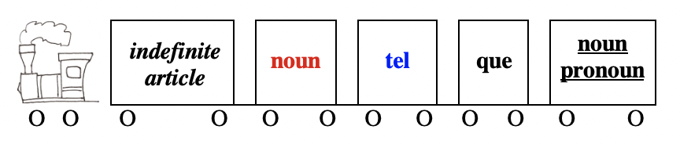
Examples: Avec des amis tels que ceux-là, qui a besoin d'ennemis?
= Avec de tels amis, qui a besoin d'ennemis?

Une arrogance telle que la sienne est très énervante.
= Une telle arrogance est très énervante.

Avec un frère tel que Simon, tu ne dois pas toujours t'amuser.

NOTE: in spoken French, TEL QUE is replaced with COMME 🗣

Examples: Avec des amis comme ceux-là, qui a besoin d'ennemis?

Une arrogance comme la sienne est très énervante.

Avec un frère comme Simon, tu ne dois pas toujours t'amuser.

•TEL may be used before a noun instead of an indefinite article to stress indetermination

Example: Tel [Un] invité apportera l'entrée, tel [un] autre le dessert.

This form of TEL is often used in tel et tel or tel ou tel

Example: Tu verras, il finira par avoir une bonne note à tel ou tel examen.
[one exam or another]

i. MÊME/S is an indefinite adjective indicating total similarity [same]

MÊME is placed BEFORE the noun it modifies and preceded by an indefinite article.

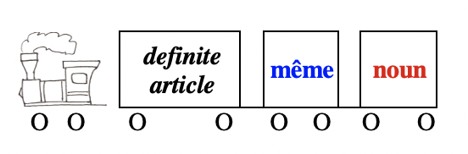
Examples: Elle a le même désir de bien faire que sa sœur.

Marie et moi avons les mêmes amis.

La même dame qu'hier est revenue te voir aujourd'hui.

NOTE

•when MÊME is placed AFTER the noun, it does NOT mean same
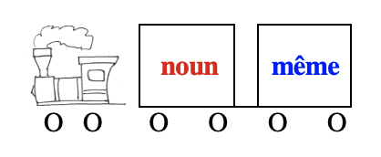

Examples: Elle est la générosité même. [She is generosity itself/personified]

J'ai un examen de maths demain et la pensée même me rend malade. [the very thought makes me sick]

see "Adjectives" page 3 (Word Nerd)

j. DIFFÉRENT/E/S/ES and DIVERS/E/ES are indefinite adjectives indicating diversity.

They are placed BEFORE the noun they modify

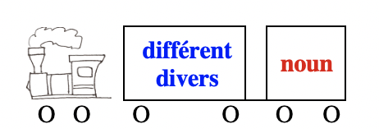
They are usually used in the plural and may be replaced with quelques or plusieurs

Examples: Elle a différents/divers/plusieurs souvenirs de son voyage.

Nous avons différentes/diverses/quelques amies.

Il pensa à différentes/plusieurs/quelques possibilités pour les vacances d'été.

NOTE

when DIFFÉRENT and DIVERS are placed AFTER the noun, they are descriptive adjectives indicating a difference.

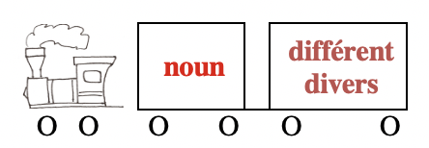

Examples: Marie et moi avons des amies différentes. Elle a gardé ses amies du lycée et moi je préfère sortir avec mes amies de fac.

Jean et Jacques ont une façon différente de voir le monde: Jean est optimiste et Jacques toujours très pessimiste.

Des pensées diverses m'empêchaient de dormir: mon examen de maths, mon loyer en retard et le week-end à passer chez mes parents.

k. ADVERBS of QUANTITY like beaucoup, (un) peu, pas mal, la plupart, assez, trop, combien, moins, plus, autant, etc. followed by DE or D', become indefinite determiners when they are placed BEFORE the noun they modify

Examples: Elle a beaucoup DE souvenirs de son voyage.

Nous avons pas mal D'amies.

Il y a trop DE possibilités pour les vacances d'été, je n'arrive pas à me décider!

Combien DE frères et sœurs avez-vous?

La plupart DE mes amis sont américains. / La plupart DE ma famille est française.

•BEWARE of the difference between peu de + singular or plural and un peu de + singular

Examples: J'ai un peu d'argent, je peux m'acheter cette jupe. [I have a little money]

J'ai peu d'argent, je ne peux pas m'offrir cette jupe ce-mois -ci.
[I have very little money]

J'ai quelques amis, je ne suis pas seul. [I have a few friends]

J'ai peu d'amis, je me sens souvent seul. [I have few friends]

•In more formal French, some nouns indicating a quantity and used WITHOUT an article and followed by DE or D', may also play the role of indefinite determiners
Examples: Elle a nombre DE souvenirs de son voyage. ✍︎

= Elle a beaucoup DE souvenirs de son voyage.

Nous avons quantité D'amies. ✍︎

= Nous avons beaucoup D'amies.

•Indefinite adjectives FORCE (invariable) and MAINT/E/S/ES may replace beaucoup de in formal French.

Examples: Il y a eu force manifestations contre la réforme. ✍︎

= Il y a eu beaucoup de manifestations contre la réforme.

Nous avons maintes façons de découvrir la vérité. ✍︎

= Nous avons beaucoup de façons de découvrir la vérité.

MAINT is mainly used in the synonym expressions: à maintes reprises or maintes fois
Example: Il a tenté maintes fois de me faire changer d'avis. ✍︎
= Il a tenté de me faire changer d'avis à maintes reprises. ✍︎

l. The indefinite adjectival expression N'IMPORTE quel / quelle / quels / quelles

Examples: Il pleut très fort, passe-moi un parapluie. N'importe quel parapluie fera l'affaire. [any umbrella]

Réfléchis un peu avant de parler, ne donne pas n'importe quelle réponse. [whichever answer comes to mind]

Invite quelques filles à ta fête, n'importe quelles filles! [any girls]

for more details about indefinite adjectives and pronouns,
SEE "Indefinites" (Word Nerd)

5. NUMERAL DETERMINERS

Numeral determiners modify a noun and indicate an exact quantity using a number.

Numbers indicate a numerical value and are composed of one or several numerals (0 - 9 for Arabic numerals, which are the most commonly used numerals; I, V, X, L, C, D, M for Roman numerals)

Numbers may be single (un, deux, trois, cinquante, cent) or compound (dix-huit, trente et un, quarante-deuxième)

Numbers may be cardinal (deux, vingt, cent un), ordinal (premier, dixième, centième) or collective (une dizaine, une soixantaine). Cardinal numbers are used as numeral determiners.

Examples: Elle a quatorze ans.
Il a trois sœurs.
Je viens d'acheter vingt-deux paires de chaussettes!

•Numbers above sixteen combine the following numbers: un/e (1), deux (2), trois (3), quatre (4), cinq (5), six (6), sept (7), huit (8), neuf (9), dix (10), onze (11), douze (12), treize (13), quatorze (14), quinze (15), seize (16), vingt (20), trente (30), quarante (40), cinquante (50), soixante (60), cent (100) et mille (1000

Examples: 17= dix-sept ans ; 23 = vingt-trois camions ; 36 = trente-six chandelles
44 = quarante-quatre cavaliers ; 57 = cinquante-sept bouteilles
61 = soixante et un chevaux ; 72 = soixante-douze [60+12] heures
85 = quatre-vingt-cinq [4x20+5] baguettes
98 = quatre-vingt-dix-huit [4x20+10+8] années
209= deux cent neuf [2x100+9] voitures
1089 = mille quatre-vingt-neuf [1000+4x20+9] personnes

NOTE: In some francophones countries, notably Switzerland and Belgium
70 = septante, 80 = huitante or octante (Switzerland only) and 90 = nonante
—> 71 = septante et un, 81 = huitante et un, 91 = nonante et un
72 = septante-deux, 85 = huitante-cinq, 99 = nonante-neuf, etc.

•0 (zéro) may be a determiner: Elle a fait zéro faute à son examen.

or a noun: Il fait très froid. On a atteint le zéro la nuit dernière.

•Number 1 (un, une) is also an indefinite article [see Articles above ↑]. Thus it agrees in gender with the noun it precedes, compound numbers included.
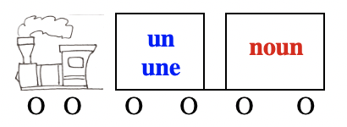

Examples: un homme / une femme
vingt et un hommes / vingt et une femmes

BUT when the number follows the noun, NO agreement with the noun:
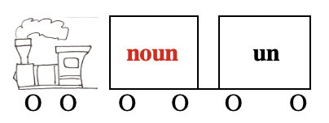

Ouvrez votre livre à la page vingt et un [21].

•Compound numbers below 100 take a hyphen [-], except vingt et un [21], trente et un [31], quarante et un [41], cinquante et un [51], soixante et un [61], and soixante et onze [71]

BUT one writes quatre-vingt-un [81] and quatre-vingt-onze [91]

Examples: vingt et un jours / vingt-quatre heures
quatre-vingt-un ans / quatre-vingt-onze bougies

•vingt, after "quatre", and cent, after another number, take a plural S only when they appear at the end of the total number: quatre-vingts [80] ; cinq cents [500]
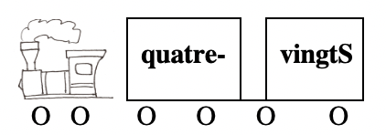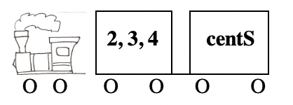

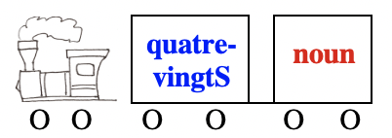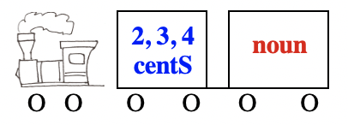

Examples: quatre-vingts jours
sept cents personnes

EXCEPTION: when the number follows the noun, no S

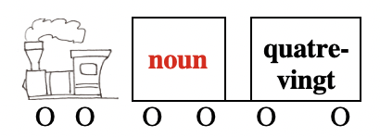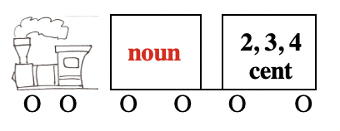

Examples: Ouvrez votre livre à la page cinq cent [500].
Il habite au numéro quatre-vingt [80].

BEWARE: if 80 and 100 do NOT appear at the end of the total number, no S

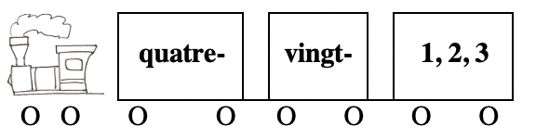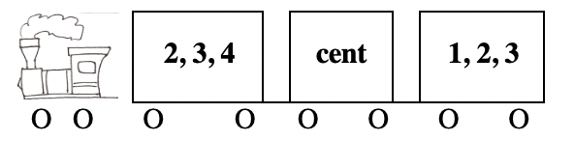

quatre-vingtS ans BUT quatre-vingt-deux [82], ans quatre-vingt-douze [92] ans
cinq centS euros BUT cinq cent un [501] euros, huit cent vingt-trois [823] euros

•1.000 (mille) is an invariable numeral determiner:

J'ai payé ce sac mille euros et ce bracelet deux mille euros.

or more rarely a noun indicating a distance [ =mile]:

Le restaurant est à quinze milles d'ici, mais le café n'est qu'à un mille.

1.001 = mille un/e, 1.002 = mille deux, etc.

EXCEPTION: the expression "mille et un/e"
Je suis pressée, j'ai mille et une choses à faire avant le déjeuner!
Il t'envoie mille et un baisers.
Les Mille et Une Nuits [collection of tales]

for dates, particularly in legal texts, mille may be written mil:
En l'an mil neuf cent cinquante-quatre [1954]
]

•Numbers from 1.100 to 1.999, particularly dates, may be written and pronounced two different ways

Examples: Sur ce tronçon de route, il y 1.152 = mille cent cinquante-deux [1000+100+50+2]
ou onze cent cinquante-deux [11x100+50+2] accidents par an.

En 1945 = mille/mil neuf cent quarante-cinq [1000+9x100+40+5]
OU dix-neuf cent quarante-cinq [19x100+50+2]

Note: dates of this kind imply the noun année or an:

1956 = l'année/l'an 1956

•million and milliard are collective numbers. They are preceded by an article or a number, if applicable take the plural, and are followed by "DE/D'".

Examples: Il a gagné un million d'euros au loto!
J'ai mis deux millions de dollars de côté pour ma retraite.
Il y a des milliards d'habitants sur terre.

•How to WRITE numbers

-In a text, numbers between 1-9 are spelled out (un, deux, etc.). Numbers higher than 9 may be written in numerals (10, 201, etc.)

Examples: Il y a deux hommes à la porte.
Je viens d'acheter 22 [ou vingt-deux] paires de chaussettes!

BUT for times and temperatures, one may write:
Il est 5 heures et il fait 3 degrés!

-When numbers are written in numerals, punctuation is directly opposite to English

Examples: 4.5 per cent —> 4,5 pour cent
1,000 dollars —> 1.000 euros
1,400,000 dollars —> 1.400.000 euros

BEWARE: NO punctuation for dates: 1915, 1965, 2001

• How to PRONOUNCE numbers [listen to numbers 1 - 100]

2 = deux: "x" is not pronounced,
except for liaison before a vowel or a mute h: deux [z] enfants

3 = trois: "s" is not pronounced, except for liaison: trois [z] heures

5 = cinq: "q" is pronounced [k]

6 = six: "x" is pronounced [s], except for liaison: six [z] amies

NOTE: "x" is NOT pronounced before a noun starting with a consonant: six jours

7 = sept: "p" is never pronounced, "t" is always pronounced

8 = huit: "t" is pronounced [t]

NOTE: "t" is NOT pronounced before a noun starting with a consonant: huit garçons

9 = neuf: "f" is pronounced [f], except for liaison: neuf [v] ans

10 = dix: "x" is pronounced [s], except for liaison: dix [z] hommes

NOTE: "x" is NOT pronounced before a noun starting with a consonant: dix filles

18 = dix[z]-huit, 19 = dix[z]-neuf BUT: 17 = dix[s]-sept

20 = vingt: "g" and "t" are not pronounced

BUT "t" is pronounced in 21 - 29: 21 = vingt [t] et un, 24 vingt [t]-quatre

AND "t" is NOT pronounced in 80 - 99: 80 = quatre-vingts, 92 = quatre-vingt-douze

100 = cent: "t" is not pronounced, except for liaison: cent [t] ans

BUT "t" is NOT pronounced before un/e, huit or onze: 101 = cent un/e ;
208 = deux cent huit ; 411 = quatre cent onze

For DATES, always pronounce "cent"

1970 = mille/mil neuf cent soixante-dix [1000+9x100+60+10]
OU dix-neuf cent soixante-dix [19x100+60+10]

contrary to English: nineteen hundred seventy

For ordinal and collective numbers and other quantitative expressions, SEE "Numbers" (Word Nerd)

6. INTERROGATIVE ADJECTIVES

Questions using a form of the interrogative adjective quel [which, what] aim at identifying a specific object or person among several options

They agree in gender (feminine/masculine) and number (singular/plural) with the noun (the object or person to be identified) they modify.

interrogative adjective

feminine  singular | masculine  singular | feminine  plural | masculine  plural
quelle chaise?  quelle hypothèse? | quel film?  quel arbre? | quelles filles?  quelles histoires? | quels chiens?  quels amis?

-PRONUNCIATION: •liaison is mandatory before a vowel or a mute h

Examples: quels [z] amis? ; quelles [z] histoires? MAIS quels héros?

•quel, quelle, quels, and quelles have the same pronunciation

Examples: quel ami? = quelle amie? ; quel chien? = quels chiens?

-Examples: Quel bus vas-tu prendre? Le 2 ou le 3?

Quels exercices est-ce qu'on doit faire pour demain?

Tu préfères avoir cours avec quelle prof? La prof de maths ou la prof de français?

—J'ai rencontré Miriam et ses amies.
—Quelles amies?
—Elles s'appellent Marie et Sophie, je crois.

NOTE

•It is possible to add a preposition before a form of quel, in which case the preposition is always placed BEFORE the interrogative.
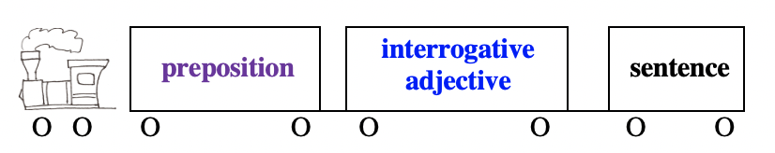

Examples : À quelle heure est-ce que le train part?
De quels profs tu parles? Ceux du lycée ou de la fac?
Par quel train arriveras-tu? Celui de 10h ou celui de 14h?

•When interrogative adjectives are predicative adjectives modifying a subject noun, the noun must be placed after the verb être
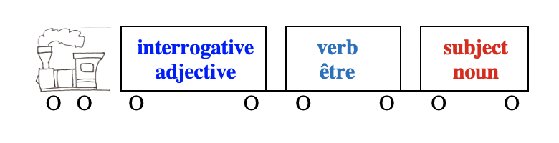
Examples: Quel est le pays qui a gagné la coupe du monde?
Quel sera le nom de votre bébé?
Quels étaient les résultats des dernières élections présidentielles?
Quelle aurait été la meilleure solution selon vous?

BUT: Quelle heure il est? Il est quelle heure?🗣
Quelle heure est-il? ✍︎

NOTES:

-the inversion (<—>) subject noun-verb is also mandatory with quel âge + avoir:

Example : Quel âge a votre frère?

-in formal French ✍︎, quel + verb être + subject noun may replace "qui" when the question is not about the identity but the quality of a person

Example: Qui sont ces femmes? —> Ce sont Mme Cartier et Mme Jeancolas.
Quelles sont ces femmes? —> Ce sont les violonistes de l'orchestre.

for more details about predicative adjectives,
SEE "Adjectives"1b (Word Nerd)

•When an interrogative adjective modifies the object of the verb, it is placed at the beginning of the sentence or sometimes at the end for an inonation question. Every form of question is possible. The verb agrees with the subject.

Examples: Avec quelle équipe Pierre a-t-il joué?
= Avec quelle équipe est-ce que Pierre a joué?
= Avec quelle équipe Pierre a joué? / Pierre a joué avec quelle équipe?

NOTE: if the interrogative adjective modifies the direct object of a verb in a compound tense the past participle agrees with the direct object placed before the verb.

Example: Quels films de Godard est-ce que vous avez vuS?

•When an interrogative adjective modifies the subject of the verb, it is always placed at the beginning of the sentence, before the verb. The verb agrees with the interrogative adjective and the noun it modifies.

Example: Quel pays a gagné la coupe du monde?

In this case, forming the question with est-ce que is impossible.

In formal French, ✍︎, the inversion with double subject [noun + pronoun] is possible if the question is negative and rhetorical
Examples: 🗣 Quel homme politique n'a pas fait ce genre de promesse?

✍︎ Quel homme politique n'a-t-il pas fait ce genre de promesse?

•Interrogative adjectives may also be used to ask indirect questions. Beware of punctuation and construction in such questions.

Examples: Quel pays a gagné la coupe du monde?
—> Je me demande quel pays a gagné la coupe du monde.

Avec quelle équipe Pierre a-t-il joué?
—> Je ne sais pas avec quelle équipe Pierre a joué.

Quels exercices est-ce qu'on doit faire pour demain?
—> Jean m'a demandé quels exercices on doit faire pour demain.

SEE "Reported Speech"(Sentence Whiz)

7. EXCLAMATIVE ADJECTIVES

Exclamative adjectives aim to express a feeling (surprise, anger, etc.) towards an object, a person, an event. The feeling expressed is underlined by an exclamation mark [!].

They are identical to interrogative adjectives and agree in gender (feminine/masculine) and number (singular/plural) with the noun they modify.

exclamative adjective

feminine  singular | masculine  singular | feminine  plural | masculine  plural
Quelle tempête!  Quelle hypothèse! | Quel temps!  Quel idiot! | Quelles idiotes!  Quelles histoires! | Quels chiens!  Quels amis!

PRONUNCIATION: •liaison is mandatory before a vowel or a mute h

Examples: quels [z] amis! ; quelles [z] histoires! MAIS quels héros!

•quel, quelle, quels, and quelles have the same pronunciation

Examples: quel ami! = quelle amie! ; quel chien! = quels chiens!

•An exclamative sentence usually starts with an exclamative adjective followed by a noun.
Example: Quel idiot!

sometimes modified by a descripitive adjective
Example: Quel sale temps!

followed by a subject then a verb and any complementary information, if specified.
Example: Quelle triste existence il a menée [à la fin de sa vie]!

Another sentence, placed before or after the exclamative sentence, may offer a context.
Examples: Quel sale temps! Il pleut sans arrêt depuis hier.
Ils ont emprunté ma voiture et abîmé deux pneus. Quels imbéciles!
Quel gros arbre! Il fait bien 1m50 de diamètre.
Quelles amies! Elles m'ont abandonnée avec les trois bébés que nous gardions.
Il a triché à son examen. Quelle honte!

•Exclamative adjectives may also be predicative adjectives modifying the subject noun, which is placed after the verb être, especially in the expression quel/quelle ne fut pas...

Example: Quelle ne fut pas ma surprise quand le train arriva une heure à l'avance!

for more details about predicative adjectives,
SEE "Adjectives"1b (Word Nerd)

•Exclamative adjectives may also be used to ask indirect exclamations.
Beware of punctuation.

Example: Quel triste sort il a connu!
—> Il n'arrête pas de nous raconter quel triste sort il a connu.

SEE "Reported Speech"(Sentence Whiz)

8. RELATIVE ADJECTIVES

Relative adjectives (lequel, laquelle, lesquels, lesquelles, auquel, auxquels, auxquelles, duquel, desquels, desquelles) modify a noun that has already been mentionned and that is repeated, to avoid the possible ambiguity of a simple relative pronoun (qui, que, dont).
This use is rare and belongs to formal French ✍︎

Relative adjectives agree in gender (feminine/masculine) and number (singular/plural) with the noun they modify.

Examples: On lui a fait signer une clause avec son contrat d'embauche qui [la clause? le contrat?] précise qu'il restera à l'essai pendant trois mois.

—> On lui a fait signer une clause avec son contrat d'embauche, laquelle clause précise qu'il restera à l'essai pendant trois mois.

Il a acheté un engin avec un gros moteur dont [de l'engin? du moteur?] le voisinage se plaint.

—> Il a acheté un engin avec un gros moteur, duquel engin le voisinage se plaint.

ATTENTION: If they are not followed by a noun, lequel, laquelle, lesquels, lesquelles, auquel, auxquels, auxquelles, duquel, desquels, desquelles are relative pronouns accompagnying a verb.

Example: Avec son contrat d'embauche on lui a fait signer une clause, laquelle/qui précise qu'il restera à l'essai pendant trois mois.

or a preposition:

Example: Il a acheté un gros engin, avec lequel il fait de gros travaux et duquel/dont le voisinage se plaint.

Sections to review @ French Grammar Games for Grammar Geeks:
-Adjectives (Word Nerd)
-Adverbs (Word Nerd)
-Possessives (Word Nerd)
-Demonstratives (Word Nerd)
-Indefinites (Word Nerd)
-Numbers (Word Nerd)
-Prepositions (Word Nerd)
-Nouns (Word Nerd)
-Questions (Sentence Whiz)
-Reported Speech (Sentence Whiz)
-Il/elle est - c'est (Word Nerd)

